2017-2018学年第 2 学期模拟电子技术试卷(A)答案
一、（10分）电路分析
1.（5分）
答案：当 u_{i}>6V 时，D 导通，u_{o}= u_{i} -6V；当 ui≤6V 时，D 截止，u_{o} =0V。u_{i}和u_{o}的波形如图所示。 形状-------3分 最大值-----2分
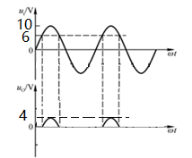
2.（5分）答案： 不能正常放大，因为：电源接反，静态直流不能使发射结正偏集电结反偏。
二、（10分）
答案：（1）Rb=300k、RC=3k、RL=3k -----3分
（2）调节Rb减小，使静态工作点从Q1到Q2
调节RC增大，使静态工作点从Q1到Q3 ----2分
（3）饱和区，可从特性曲线观察，也可以通过计算说明。-----2分
（4）顶部失真为截止失真，说明rb电阻太大，基极电流太小，工作点靠近截止区，应减小Rb。---3分

三、（10分）
答案：（1）小信号模型等效电路--------4分
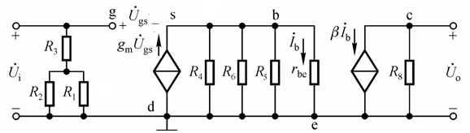
（2）每个表达式2分---------------6分
四、（10分）
答案：（1）求静态工作点I_{EQ}
-----2分
差模电压放大倍数为
----2分
共模电压放大倍数为
-------2分
共模抑制比为
------2分
差模输入电阻-----2分
五、（5分）
答案：应引入电流串联负反馈------2分。9-3或10-3；8-10或8-9；4-6。------各1分
六、（15分）电路如图所示，请回答下列问题：
答案：（1）上正下负------2分；
（2）克服交越失真-------2分；
（3）-------------------------------6分；
（4）根据虚短和虚断，输入电阻为R2-------------1分，
-------2分，
当uo不失真最大为16V时，R2最小=4K-------2分
七、(10分)
答案：（方法不唯一，一个运放构成如下图，还可以一个反相比例一个反相求和等）
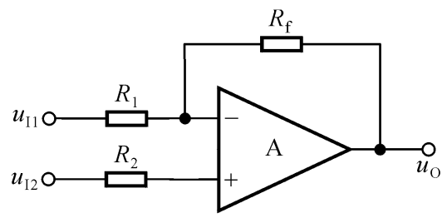 -------------------6分
， --------4分
R1=10k，Rf=20k
八、（10分）
答案：(1) ----------------------------2分
(2)
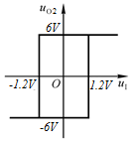----------------------------4分
（3）-----2分
t=0.8时，带入（1）的表达式求得u_{o1}=1.6V，--------------------------1分
求得u_{I}=0.72V-----------------1分。
九、（10分）
答案：（1），。---------各3分
（2）不能产生振荡，变压器同铭端接反了，不能构成正反馈。------4分
十、（10分）
答案： （1）电容极性接反、运放的正负端接反。---2分
（2）9V-18V ---------------------------------------------6分
（3）U₁=18+3=21V, U₂=21/1.2=17.5V -------------------2分

